işaret içeren bir resim

Açıklama otomatik olarak oluşturuldu

TOLGA ERYILMAZ

18MY93004

MOBİL TEKNOLOJİLERİ-iOS Mobil Uygulama

PROJE KONUSU: Otel Uygulaması

Geliştirme Ortamı: XCode

Kullanılan Dil: Swift

Proje Amacı



Küçük, orta ve büyük çaptaki; otel, apart ve pansiyon gibi işletmeler için çıkarılmış bir otomasyon sistemidir. Asıl amacı programın kullanışlılığı ve güvenilirliği sayesinde talep toplayıp geliştirilmeye açık bir hale getirilip, talep doğrultusunda sürekli yenilik içerisinde devam etmesidir.

Proje Senaryosu



Uygulamanın asıl amacı kobilere hitap etmek, onlarla etkileşim halinde ve istekleri doğrultusunda programı beta sürecindeki aşamalardan geçirip, eksiksiz hale getirdikten sonra ise büyük çaptaki işletmelere pazarlamaktır.

Dil/Geliştirme Ortamı: Hali hazırda kullandığımız dil Swift’dir. En uyumlu çalıştığı platform XCode olduğu için XCode platformunu kullanıyoruz.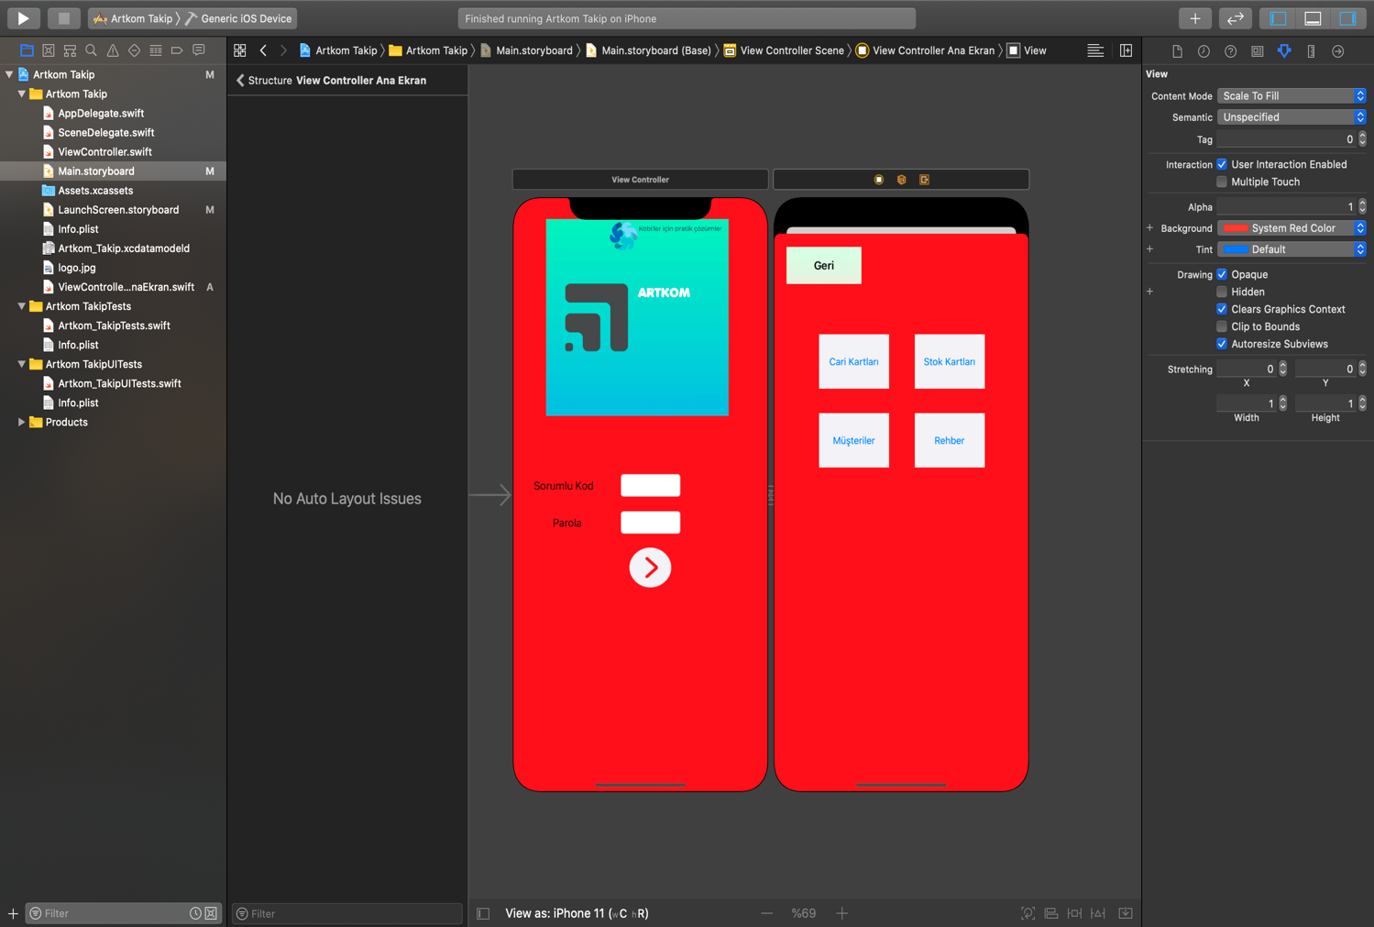Arayüz Tasarım Planlama:

Arayüz’de logosundan animasyonlarına, renk ve geçişlerdeki uyumluluğundan, logosuna görselliğe kadar tamamı özgündür.

saat içeren bir resim

Açıklama otomatik olarak oluşturuldu

Algoritma Planlama:

Algoritmanın temel özellikleri

• 1.Kesinlik:  
Algoritma içindeki admlar herkes tarafindan aynı şekilde anlaşılabiliyor olmalı, farklı anlamlara gelebilecek bulanık ifadeler içermemelidir.

• 2.SıralıOlma:  
Her algoritma için bir başlangiç durumu söz konusudur. Çözüm, bu başlangıç durumu gözönünde bulundurularak gereklestirilir.Adimlarin hangi sırada gerçekleştirileceği çok önemlidir ve net bir şekilde belirtilmelidir.

• 3.Sonluluk:  
Algoritma sonlu sayıda adımdan oluşmali, sinırlı bir zaman diliminde tamamlanmalıdır. Her algoritmanın bir son noktası, bitişi olmalıdır.

Olan temel ilkelerini baz alarak gerekli özeni göstermek için 3 maddeyide dikkate alarak programımıza anlaşılırlık kattık.

Kullandığımız Yöntemler;

Özgün ve benzersiz olmak için algoritmasından tasarımına, hedef kitlesinden ulaşılabilirlik seviyesindeki şirketlere kadar bütün aşamaları özenle kat etmek için gerekli özveriyi sarfediyoruz.

ekran görüntüsü, çizim içeren bir resim

Açıklama otomatik olarak oluşturuldu top içeren bir resim

Açıklama otomatik olarak oluşturuldu